高一数学集合测试题 总分150分
第一卷
一、选择题（共10题，每题5分）
1．下列集合的表示法正确的是（ ）
A．实数集可表示为R；
B．第二、四象限内的点集可表示为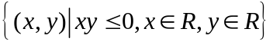；
C．集合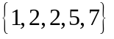； D．不等式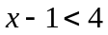的解集为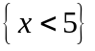
2．对于其中正确的个数是（ ）
A． 4 B. 3 C. 2 D. 1
3.集合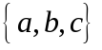的子集共有 （ ）
A．5个 B．6个 C．7个 Ｄ．8个
4．设集合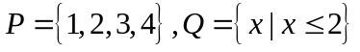，则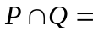（ ）
A．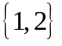 B．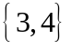 C．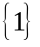 D．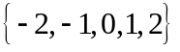
5．下列五个写法：①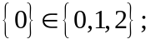②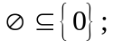③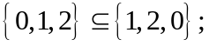
④0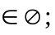⑤0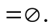其中错误写法的个数为 （ ）
A．1 B．2 C．3 D．4
6．已知全集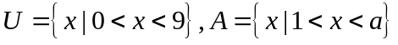，若非空集合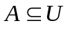，则实数的取值范围是（ ）
A．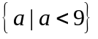 B．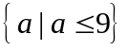 C．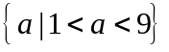 D．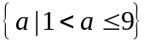
7．已知全集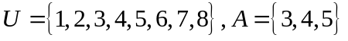，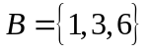，则集合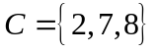是（ ）
A．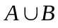 B．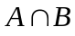 C．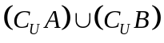 D．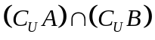
8．设集合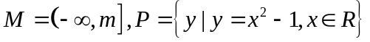，若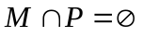，则实数的取值范围是( )
A．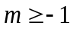 B．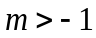 C．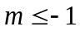 D．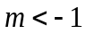
9．定义Ａ－Ｂ＝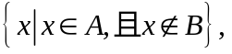若Ａ＝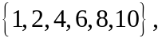Ｂ＝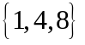，则Ａ－Ｂ＝ （ ）
Ａ．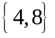 Ｂ．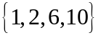 Ｃ．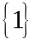 Ｄ．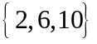
10．集合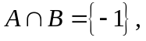则的值是（ ）
A． B．或 C．0 D． 2
第二卷 总分150分
一选择题（共10题，每题5分）
题号 | 1 | 2 | 3 | 4 | 5 | 6 | 7 | 8 | 9 | 10
答案

二、填空题：（共4题，每题5分）
11．满足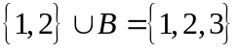的所有集合的集合为 。
12．已知集合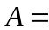｛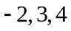｝，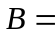｛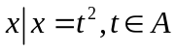｝，用列举法表示集合B=
13．５０名学生参加体能和智能测验，已知体能优秀的有４０人，智能优秀的有３１人，两项都不优秀的有４人，问这种测验都优秀的有 人。
14．设集合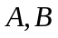满足：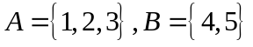， 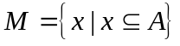， 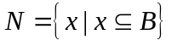，则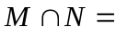 。
三、解答题：（共5题）
15（12分）．已知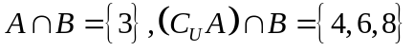，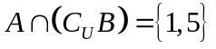，
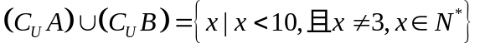，求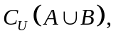。

16（15分）．已知集合且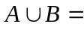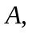求的取值范围。

17（15分）．已知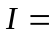｛不超过5的正整数｝，集合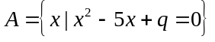，
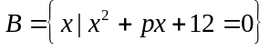，且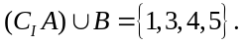求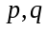的值，并求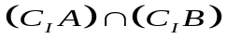．

18（18分）．已知集合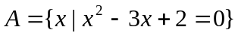，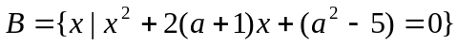，
（1）若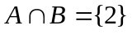，求实数a的值；
（2）若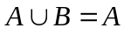，求实数a的取值范围；

19（20分）．已知集合的元素全为实数，且满足：若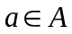，则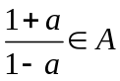。
（1）若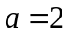，求出中其它所有元素；
（2）0是不是集合中的元素？请你设计一个实数，再求出中的所有元素？
（3）根据（1）（2），你能得出什么结论。

第一章测试题
一选择题
1A 2.B 3.D 4.Ａ 5.Ｃ 6.D 7.D 8.D 9.D 10.C
二填空题
11. 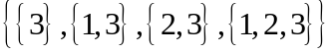 12.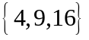 13．２５ 14. 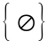
三解答题
15. 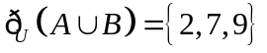,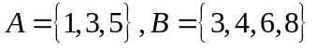;
16. 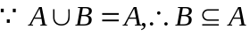，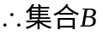有四种可能：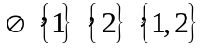,分别讨论求解，得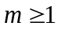；
17. ;
18.(1) 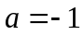或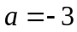 (2) 当时，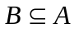，从而可能是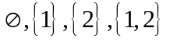．分别求解，得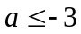；
19.(1)由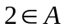，则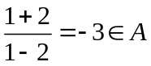，又由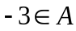，得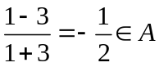,再由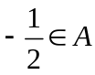，得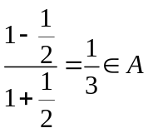，而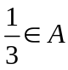，得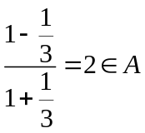，故中元素为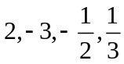．
(2) 不是的元素．若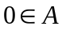，则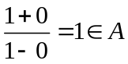，而当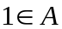时，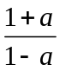不存在，故0不是的元素．取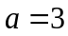，可得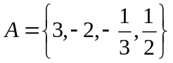．
(3) 猜想：①中没有元素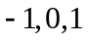；②中有4个，且每两个互为负倒数．①由上题知：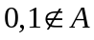．若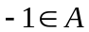，则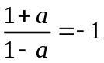无解．故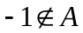②设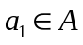，则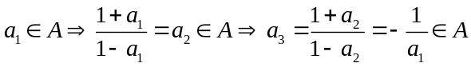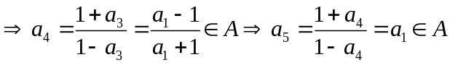，又由集合元素的互异性知，中最多只有4个元素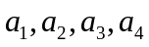，且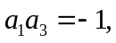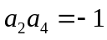．显然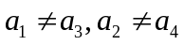．若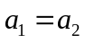，则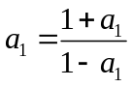，得：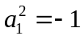无实数解．同理，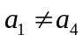．故中有4个元素．

